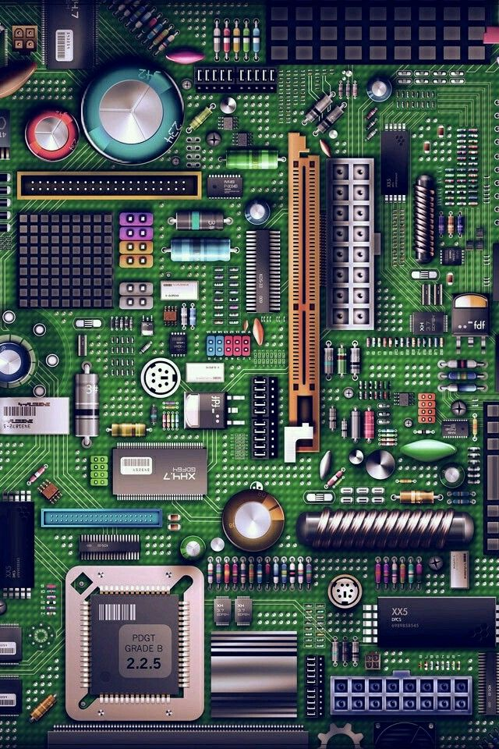J

ARQUITECTURA

DE LOS

COMPUTADORES 04/02/2020

FASE I GRUPO 5

**Elvi Miha Sabau**

**Francisco Javier Pérez**

**Joaquín Ferris**

**Jorge Belló Rico**

**Germán Berná Martínez**

**Sami Hadj Djilani**

**Pablo Ortuño Ñíguez**

**ÍNDICE**

* Introducción………………………………………………………...........................Página 3
* ¿Qué es el rendimiento?................................................................................................Página 3



* Métricas para evaluación del rendimiento ……………………………………….......Página 3
* ¿Cómo se mide el rendimiento, que se mide, y cómo se presentan los resultados?......Página 4
* ¿Qué programas se usan para medir el rendimiento? ¿Cuáles son sus características?......Página 4
* ¿Qué es el SPEC?...........................................................................................................Página 5
* ¿Qué es un Benchmark?.................................................................................................Página 6
* Funcionamiento de un benchmark…………………………………………………Página 7
* Comparación de varios benchmarks…………………………………………………..Página 8
* Referencias.…………………………………………………………………………...Página 12

**Introducción:**

Un buen ingeniero o arquitecto de computadoras debe conocer las partes básicas de una computadora digital, así como las distintas arquitecturas avanzadas, estos conocimientos permiten al ingeniero, desde un punto de vista práctico interpretar la estructura, las características y las capacidades de una arquitectura le permitirán medir el rendimiento de un sistema y, en la medida de lo posible, mejorarlo.

**¿Qué es el rendimiento?:**

Un computador es un conjunto de componentes, cada uno de los cuales resuelve distintas tareas en tiempo distintos. Por lo tanto, se puede deducir que, cuanto más veloz sea cada componente en su tarea específica, más rápido será el computador y, por lo tanto, tendrá un mejor rendimiento.

Se puede definir el rendimiento de una computadora como el tiempo que tarda en llevar a cabo una tarea. El rendimiento será entonces inversamente proporcional al tiempo que le toma realizar una tarea, es decir, menor tiempo mayor el rendimiento.

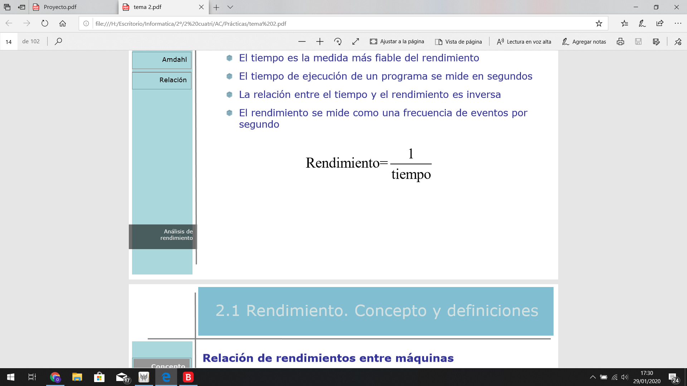

De los componentes de una computadora hay uno que destaca: el microprocesador. El rendimiento del microprocesador es uno (si no el más importante) de los factores para determinar el rendimiento de una PC. Si bien otros componentes son importantes (como la memoria RAM, la velocidad del disco duro, la placa base, la tarjeta gráfica, etc…) el rendimiento de la CPU es fundamental, ya que esta se comporta como un director de orquesta que hace funcionar a todos los componentes.

**Métricas para evaluación del rendimiento:**

Este rendimiento, dependerá de una serie de factores de entre los cuales destacaremos:

-**FCPU** (frecuencia de la CPU): será el número de ciclos por segundo al que trabaja la CPU.



-**TCPU** (periodo de la CPU): será el tiempo que dura cada ciclo, resultando ser la inversa de la frecuencia del procesador.



-**CPI** (número de ciclos por instrucción): será el número de ciclos de reloj que se tarda de media en ejecutar una instrucción.



-**Cantidad de instrucciones que tiene el programa**: cuanto mayor sea la cantidad de instrucciones que contenga dicho programa, mayor tiempo requerirá éste para lograr su ejecución y, por tanto, hará que su rendimiento disminuya.

*↑ núm. instrucciones ↑ tiempo ejecución*

-**Multitarea**: será la capacidad que posee un computador de realizar y/o llevar a cabo varias tareas al mismo tiempo.



**¿Cómo se mide el rendimiento, que se mide, y cómo se presentan los resultados?**

Las métricas de rendimiento del equipo (lo que se puede medir) incluyen disponibilidad, tiempo de respuesta, capacidad de canal, latencia, completion time, service time, ancho de banda, throughput, eficiencia, escalabilidad, rendimiento por vatio, ratio de compresión, instrucción de longitud de la trayectoria y aumento de velocidad.

**¿Qué programas se usan para medir el rendimiento? ¿Cuáles son sus características?**

* **Métricas de exactitud:** intentan aportar información sobre la validez y precisión del software y su estructura, incluyendo la etapa de despliegue, pero también la de pruebas y la función de mantenimiento.
* **Métricas de rendimiento:** a través de ellas se consigue medir el desempeño del software, tanto de cada uno de sus módulos, como del sistema al completo.
* **Métricas de usabilidad**: hay que descartar la complejidad y buscar una solución intuitiva y user-friendly. este tipo de **métricas de calidad de software** ayudan a determinar si la solución cumple con dichos requisitos.

* **Métricas de configuración**: las limitaciones, el estilo de código y todos los datos relativos al desarrollo y cualidades del producto se verán evaluados en base a estas métricas.
* **Métricas de eficiencia**: minimización de latencias, velocidad de respuesta, capacidad, es un enfoque similar al de la productividad, pero con un matiz un poco distinto, que, añadido a aquél, aporta una visión mucho más completa de la solución.

De esta forma, **evaluando el software a través de diferentes ópticas y en base a continuas mediciones, se puede ganar en alineación con el objetivo de calidad** que, poco a poco, se irá sofisticando y para lograr alcanzar cotas superiores.

**¿Qué es el SPEC?:**

System Performance Evaluation Cooperative (SPEC) se formó en 1988 con representantes de diversas compañías (Hewlett-Packard, DEC, MIPS, Sun) que llegaron al acuerdo de ejecutar un conjunto de programas y entradas reales.

Tiene dos objetivos: crear un benchmark estándar para medir el rendimiento de computadoras y controlar y publicar los resultados de estos tests.

SPEC, que son las iniciales de System Performance Evaluation Cooperative, es un consorcio de fabricantes de microprocesadores, ordenadores y estaciones de trabajo.

La misión de SPEC es principalmente desarrollar una serie de programas que se van a utilizar para medir diversos aspectos de las prestaciones de un ordenador, y publicar los resultados de esos tests según han sido proporcionados por los fabricantes.

Los benchmark de SPEC han tenido diversas versiones, la última de las cuales es la SPEC2000; las versiones anteriores son la 89, 92 y 95; siempre hay que tener en cuenta la versión a la hora de comparar prestaciones, y se suele especificar.

La mayoría de los fabricantes de ordenadores incluyen en sus páginas Web las medidas SPEC de sus equipos, eso sí, con las críticas correspondientes y poniendo claramente de relieve donde sobresalen. Incluso se basan en los resultados dados en estos benchmarks para tomar decisiones de diseño con respecto a sus máquinas.

**SPEC consta de tres ramas o subgrupos principales:**

* **Open Systems Group (OSG),** el comité SPEC original, desarrolla estándares y procedimientos de prueba para computadoras de escritorio, estaciones de trabajo y servidores.
* **El Grupo de alto rendimiento (HPG)** desarrolla estándares y procedimientos de prueba para supercomputadoras y sistemas que utilizan procesamiento paralelo, multiprocesamiento simétrico (SMP) y otras tecnologías avanzadas.

**El Graphics Performance Characterization Group (GPC)** desarrolla estándares y procedimientos de prueba para aplicaciones de gráficos e imágenes ampliamente utilizadas.

**¿Qué es un Benchmark?:**

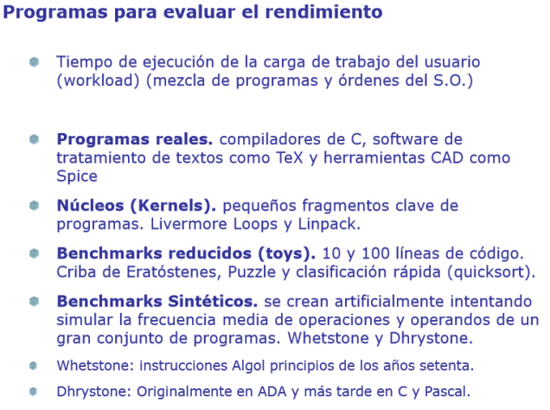

En términos informáticos, un benchmark es una aplicación destinada a medir el rendimiento de un equipo o algún elemento del mismo. Para ello, se somete al dispositivo a una serie de pruebas muy exigentes y variadas para analizar los resultados obtenidos y extraer conclusiones.

Por lo tanto, gracias a un benchmark, podemos observar cómo reacciona y cuál es el rendimiento de nuestro equipo ante distintos tipos de procesos y evaluar su fiabilidad y efectividad.

Se suelen emplear a la hora de adquirir dispositivos que van a realizar tareas exigentes, como producción audiovisual, tareas de postproducción, cargar videojuegos muy potentes, diseño 3D, etc. ya que nos permiten, entre otras cosas, realizar estudios para maximizar el presupuesto y predecir cuál sería el mejor sistema para una tarea específica.

Además, también suelen usarse para saber el nivel de obsolescencia de un sistema o saber qué elementos se pueden mejorar para optimizar el rendimiento del equipo.

**Funcionamiento de un benchmark:**

* Por un lado, nos permite conocer las especificaciones técnicas de un dispositivo. Tras un análisis del hardware, nos informa de todos los componentes que integran nuestro aparato, pudiendo realizar, posteriormente, comparativas.

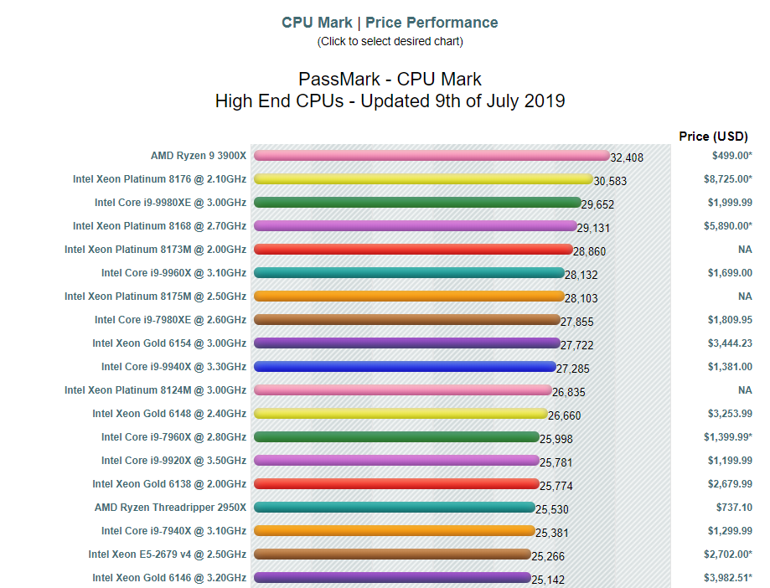

* Por otro lado, nos muestra el rendimiento del dispositivo, o de algún elemento del mismo, ante una serie de determinadas cargas de trabajo. Algunas de las funcionalidades de este tipo de pruebas son:
* Comprobar si las especificaciones de los componentes están dentro del margen propio del mismo
* Maximizar el rendimiento con un presupuesto dado
* Minimizar costos manteniendo un nivel máximo de rendimiento
* Obtener la mejor relación coste-beneficio (con un presupuesto o determinadas exigencias)

Dependiendo de los resultados, se puede medir el rendimiento global de un equipo o centrarnos en alguno de sus componentes.

**Principales tipos de Benchmark**

* ***Sintéticos****:* Diseñados para medir el rendimiento de un componente individual de un equipo.
* ***Aplicaciones***: Utilizan una serie de herramientas basadas en apps reales que simulan una carga de trabajo para medir el rendimiento global del equipo.
* ***Bajo nivel:*** Miden el rendimiento de los distintos componentes, como pueden ser el reloj de la cpu o los tiempos de la memoria ram.
* ***Alto nivel*:** Están enfocados en analizar el rendimiento de los componentes, controladores y sistemas operativos de un aspecto específico de un sistema.

**Comparación de varios benchmarks:**

***PC Mark 10*:**

Es una herramienta comparativa creada por benchmarks.UL, de entre muchos benchmarks que esta compañía tiene, este benchmark ha sido desarrollado para ser usado principalmente sobre ordenadores ejecutando Windows 10. Este presenta un conjunto completo de pruebas que cubren la amplia variedad de pruebas. Con una gama de pruebas de rendimiento, opciones de ejecución personalizadas, perfil de duración de la batería, comparativa de almacenamiento e incluso ejecución de aplicaciones activas, además de presentar los resultados de una manera bastante “user friendly”, con gráficos y estadísticas del rendimiento de cada análisis, aparte de poder mostrar un resultado numérico para poder comparar el ordenador medido con la media de ordenadores que este benchmark ha medido. Este benchmark aunque es muy completo, es de pago.

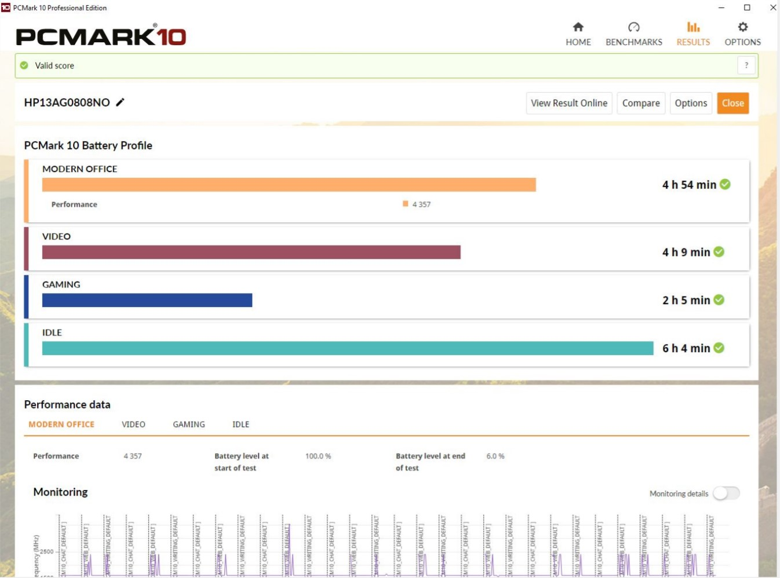

***NovaBench:***

Creado por Novawave inc, esta herramienta nos permite realizar tests de rendimiento en cuestión de minutos, la herramienta, aunque abarca varios tests, se enfoca principalmente al test de la CPU / GPU, Velocidad de transferencia en memoria, y la velocidad de lectura y escritura en disco, es una herramienta gratuita que aparte de poseer una versión portable de la aplicación, permite la comparativa del equipo con muchos otros. Esta herramienta también posee una versión premium que permite el testeo de la temperatura, longevidad de la batería y permite crear tests automáticos y personalizados, y te da consejos sobre cómo optimizar la unidad sobre la que se trabaja.

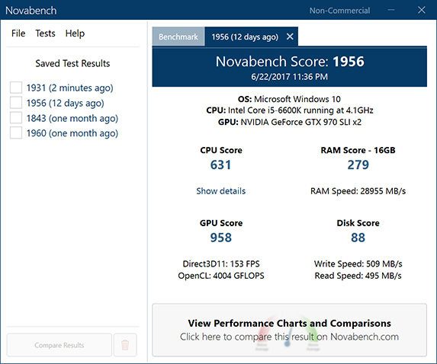

***UnixBench:***

Unix Bench, creado por Ian Smith, es una herramienta orientada al testeo en ordenadores ejecutando alguna distribución de GNU/Linux, o cualquier derivado de UNIX.

Este benchmark se caracteriza porque aparte de comparar lo clásico, CPU / GPU, velocidad de procesamiento, escritura y lectura, etc.. realiza una batería de testeos orientados a la manera en la cual una shell de linux debería responder, redireccionando datos de un binario a otro usando pipelines, y puntuando la velocidad y la cantidad de datos que esta puede soportar, entre esta batería de pruebas, se encuentran los benchmarks más populares tales como dhrystone, whetstone, execl troughput, pipe troughput.. y muchos otros benchmarks específicos de linux.

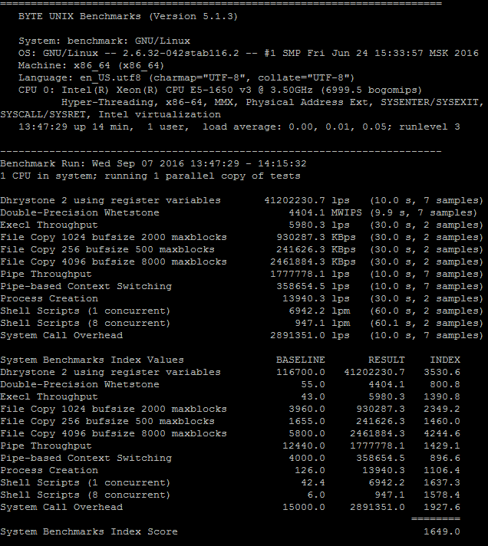

***UserBenchmark:***

User benchmark no es tu benchmark de cada día, este benchmark aparte de puntuar y comprar la CPU / GPU / RAM y otra velocidad de lectura escritura en SSDs y HDDs, también permite medir la velocidad en los USBs, y en los juegos puntuando sobre EFPS y FPS. Además, la página en si es bastante útil para hacerse una idea de cual serían los mejores componentes, ya que la comparativa entre componentes es pública y muy específica, y te permite orientarte sobre cuáles componentes son mejores y porqué. Este benchmark posee una gran cantidad de comparativas que superan los 20 millones de ordenadores testeados, todos de maneras muy específicas, como por ejemplo, la CPU se testea con enteros, strings y cálculos de coma flotante, la GPU se testea con 6 juegos simulados, el testeo de la RAM incluye el ancho de banda de mono y multi núcleo y la latencia…

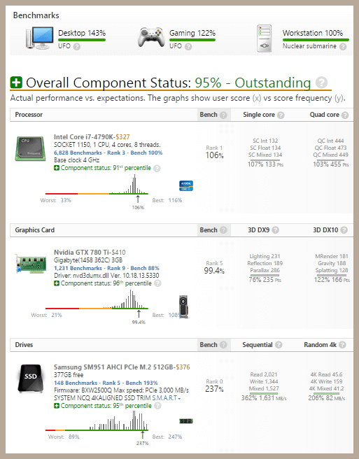

**REFERENCIAS:**

[**https://es.wikipedia.org/wiki/Standard_Performance_Evaluation_Corporation**](https://es.wikipedia.org/wiki/Standard_Performance_Evaluation_Corporation)

[**http://www.atc.uniovi.es/inf_superior/atc/PARALELAS/4atc_2rend_enfriadas.pdf**](http://www.atc.uniovi.es/inf_superior/atc/PARALELAS/4atc_2rend_enfriadas.pdf)

[**http://electropediadigital.blogspot.com.es/2012/09/rendimiento-desempeno-y-metricaspccpu.html**](http://electropediadigital.blogspot.com.es/2012/09/rendimiento-desempeno-y-metricaspccpu.html)

[**https://www.userbenchmark.com/**](https://www.userbenchmark.com/)

[**https://benchmarks.ul.com/pcmark10**](https://benchmarks.ul.com/pcmark10)

[**https://www.ostechnix.com/unixbench-benchmark-suite-unix-like-systems/**](https://www.ostechnix.com/unixbench-benchmark-suite-unix-like-systems/)

[**https://novabench.com/features**](https://novabench.com/features)

[**https://es.wikipedia.org/wiki/Rendimiento_del_equipo**](https://es.wikipedia.org/wiki/Rendimiento_del_equipo)

[**https://www.monografias.com/docs/TIPOS-DE-BENCHMARK-M%C3%81S-COMUNES-UTILIZADOS-EN-F3R5DEJBY**](https://www.monografias.com/docs/TIPOS-DE-BENCHMARK-M%C3%81S-COMUNES-UTILIZADOS-EN-F3R5DEJBY)

[**https://www.grupoeduit.com/blog/entrada/51/qu%C3%A9_es_el_rendimiento_en_una_computadora**](https://www.grupoeduit.com/blog/entrada/51/qu%C3%A9_es_el_rendimiento_en_una_computadora)